课堂反馈1
姓名______________班级_____________
1．判断以下说法正误，请在相应的括号内打“×”或“√”
（ ）1．电磁波由真空进入介质时波长变长
（ ）2．考虑相对论效应，一条沿自身长度方向运动的杆，其长度总比杆静止时的长度小

（ ）3．变化的电场一定产生变化的磁场
（ ）4．雷达利用超声波来测定物体的距离和方位
（ ）5．麦克斯韦提出电磁场理论并预言电磁波存在，后来由他又用实验证实电磁波的存在
（ ）6．在地面附近有一高速飞过的火箭 ，地面上的人观察到火箭变短了，火箭上的时间进程变慢了；火箭上的人观察到火箭的长度和时间进程均无变化
（ ）7．电磁波中最容易发生衍射的是无线电波
（ ）8．x射线的波长比紫外线和γ射线更短
（ ）9．利用$γ$射线的贯穿性可以为金属探伤，也能进行人体的透视
（ ）10．医院中用于检查病情的“B超”利用了电磁波的反射原理
（ ）11．虽然我们用肉眼看不见黑暗中的人，但此人也向外发出热辐射，我们可用红外摄像拍摄到此人
（ ）12．微波炉利用微波使食物中的水分子热运动加剧，内能增加
2．如图所示，强强乘电梯速度为0.9（为光速）的宇宙飞船追赶正前方的壮壮，壮壮的飞行速度为0.5，强强向壮壮发出一束光进行联络，则壮壮观测到该光束的传播速度为（ ）
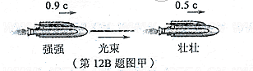
A．0.4c B．0.5c C．0.9c D．1.0c
3．下列说法中正确的是（ ）
A．变化电场周围空间的磁场一定是变化的
B．变化的电场周围空间产生的磁场不一定是变化的
C．均匀变化的磁场周围空间产生的电场也是均匀变化的
D．振荡电场周围空间产生的磁场也是振荡的
4．用一台简易收音机收听某一电台的广播，必须经过的两个过程是（ ）
A．调制和解调 B．调谐和检波 C．检波和解调 D．调频和调幅
5．对相对论的基本认识，下列说法正确的是（ ）
A．相对论认为：真空中的光速在不同惯性参照系中都是相同的
B．爱因斯坦通过质能方程阐明质量就是能量
C．在高速运动的飞船中的宇航员会发现飞船中的钟走得比地球上快
D．我们发现竖直向上高速运动的球在水平方向上变扁了
6．设某人在以速度为0.5c的飞船上，打开一个光源，则下列说法正确的是（ ）
A．飞船正前方地面上的观察者看到这一光速为1.5c
B．飞船正后方地面上的观察者看到这一光速为0.5c
C．在垂直飞船前进方向地面上的观察者看到这一光速是c
D．在地面上任何地方的观察者看到的光速都是c
7．对于任何一个质量不变的物体,下列说法正确的是（ ）
A．物体的动量发生变化,其速率一定变化
B．物体的动量发生变化,其速率不一定变化
C．物体的速率发生变化,其动量一定变化
D．物体的速率发生变化,其动量不一定变化
8．甲、乙两球在光滑水平面上发生碰撞。碰撞前，甲球向左运动，乙球向右运动，碰撞后一起向右运动，由此可以判断（ ）
A．甲的质量比乙小 B．甲的初速度比乙小
C．甲的初动量比乙小 D．甲的动量变化比乙小
9．光滑水平面上有A、B两球沿同一直线运动, 碰撞后两球粘在一起, 已知碰撞前它们的动量分别为$p_{A}=\text{12}{\text{kg}⋅m}/s$,$p_{B}=\text{28}{\text{kg}⋅m}/s$，碰撞后A球的动量增加$\text{12}{\text{kg}⋅m}/s$，则可知A、B两球碰撞前的速度之比为__________。
10．场强为E、方向竖直向上的匀强电场中有两小球A、B，它们的质量分别为m₁、m₂，电荷量分别为q₁、q₂．A、B两球由静止释放，重力加速度为g，则小球A和Ｂ组成的系统动量守恒应满足的关系式为_____________________________。
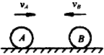
11．如图所示，在光滑水平面上，质量为0.5kg的球A以2m／s的速度向右运动与迎面而来的质量为2kg速度大小为4m／s的B球正碰，碰后A球以2m／s的速率被反弹，求此时B球的速度。

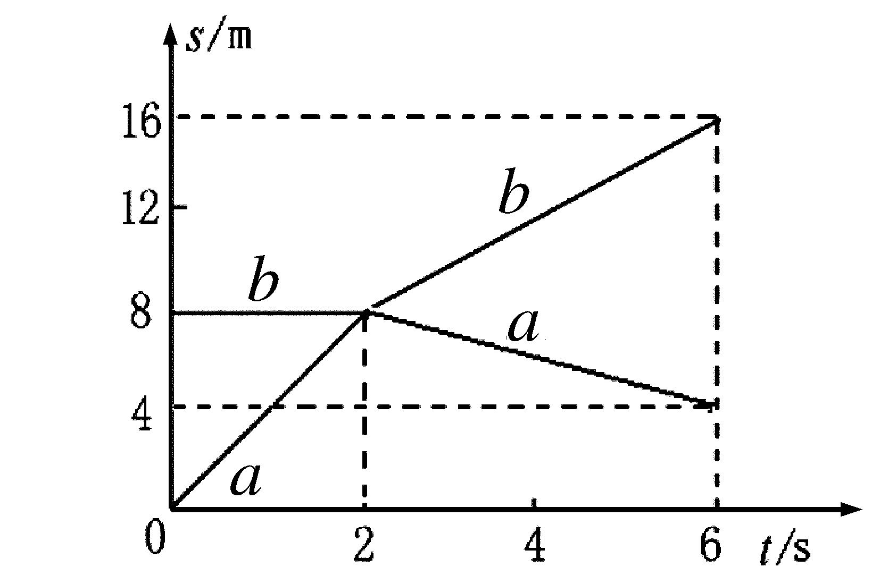
12．a、b两个小球在同一直线上发生碰撞，它们在碰撞前后的s-t图像如图所示，若a球的质量$m_{a}=1\text{kg}$，则b球的质量等于多少?

13．一人站在一辆小车的前端相对小车静止，在光滑水平面以4m/s的速度向前运动，已知人的质量为50kg，小车质量为100kg。若人以6m/s的速度向前水平跳离小车，则人跳车后小车的速度变为多少？

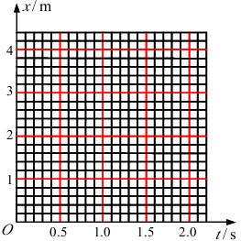
14．一个质量为 0.4kg 的小球 B 静止在光滑的水平面上，另一个质量为 0.2kg 的小球 A，以3.0m/s 的水平速度从 C处出发做匀速直线运动，经过 ls 与 B 相撞，碰撞后 A 以 1.0m/s的速度反向弹回．请在坐标系上作出 A、B的位置 x 与时间 t 的关系图像（以 C 处位置坐标为零，A 球初始运动方向为 x 正方向)。
学科网

